La Résistance aux Antibiotiques
Les Antibiotiques
- Substances
- naturelles, synthétiques ou semi synthétiques qui ont pour but d’inhiber (bactériostatique) ou de détruire (bactéricide) un agent infectieux
- 2/3 des antibiotiques proviennent des microorganismes:
  - Penicillium, Streptomycètes
Pourquoi les Antibiotiques?
- Éliminer l’agent infectieux
- Le but est de permette au système immunitaire d’activer une réponse adéquate
- Les infections chez les patients immunocompromis, les endocardites, les ostéomyélites sont difficiles à traiter
- Les Abx suppriment ou contrôlent la croissance des agents infectieux mais ne peuvent pas toujours complètement les éliminer
Mécanismes d’action

- Inhibition de la synthèse de la paroi cellulaire
  - Béta-lactamines
  - Glycopeptides
- Inhibition de la synthèse de protéine
  - Macrolides
  - Aminosides
  - Tétracyclines
- Inhibition de la synthèse d’acides nucléiques
  - Sulfonamides
  - Quinilones

Antibiotiques inhibant la paroi cellulaire
Les Bêta-Lactamines
- Pénicillines: Un anneau bêta lactame
  - Manipulation de l’anneau modifie le spectre d’activité et l’action des Pénicillines
- 3 Classes:
  - Pénicilline
  - Pénicillines Semi-Synthétiques:
    - Amoxicillin, Ampicillin, Piperacilline
  - Pénicillines anti-staphylococcique
    - Oxacilline, Meticilline, Dicloxacilline
Les Bêta-Lactames
- Céphalosporines
  - 4 générations
    - L’activité contre les Gram négatifs augmente avec les générations
- Carbapénèmes:
  - Abx avec un spectre large: Gram +/-, aérobie, anaérobie
  - Méropénème, Imipénème, Ertapénème
  - Les bombes nucléaires

Les Bêta-Lactamines – Mode d’action
- Agents bactéricides inhibant la synthèse du peptidoglycan
  - Ils compétitionnent avec les unités précurseurs pour le site actif des enzymes qui rallongent les chaines du peptidoglycane
  - Les enzymes sont connues sous le nom de PLP (protéine se liant à la pénicilline)
  - Les béta-lactamines forment un complexe stable avec les PLP avant le précurseur du peptidoglycane
  - Le peptidoglycane devient instable et la paroi se désintègre
  - Il existe plusieurs classes de PLP mais chaque espèce de bactérie ne compte qu’un nombre limité
- Spectre déterminé par le type de PLP qui est présent dans la paroi de la bactérie
Les Glycopeptides
- Vancomycine
  - Agents bactéricides
  - Antibiotiques qui se fixent directement sur le précurseur du peptidoglycan
  - Spectre d’activité limité aux Gram-positifs
  - Dernière alternative: S. aureus résistant à la meticilline - SARM (MRSA)
  - Pour d’autres, il est trop tard: Enterococcus résistant à la vancomycine - ERV (VRE)
Structure - Peptidoglycan
- Chaîne de polysaccharide formée par N-Acétyl-glucosamine (NAG) et N-Acétyl-Muramique (NAM)
- Tetrapeptide fixé sur les résidus de NAM
  - Ils sont reliés ensemble par une chaîne peptidique (Pont interpeptidique)
- Acides teichoïques fixés au peptidoglycan et lipoteichoïques fixés à la membrane cytoplasmique.
  - Fonctions mal connues
- La composition et le nombre de ponts varient d’après l’espèce
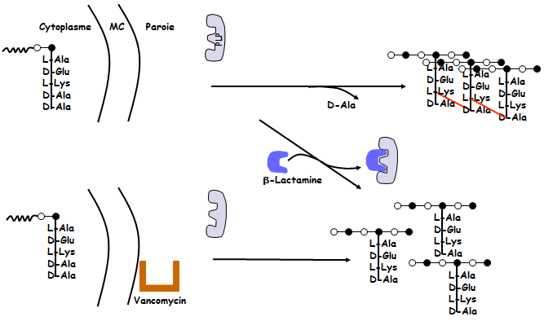
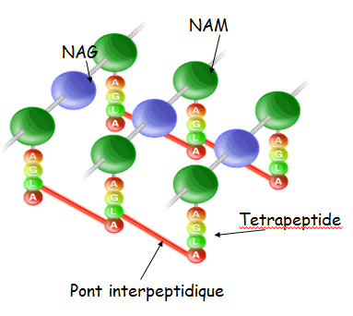

Antibiotiques Inhibant la synthèse de protéines
Inhibition de la synthèse de protéine
- Le ribosome bactérien est formé de 2 sous unités:
  - 30s et 50s
  - Les antibiotiques qui agissent sur la synthèse de protéine peuvent se fixer sur une des deux unités
- Différentes étapes de la synthèse des protéines peuvent être perturbées par ces antibiotiques
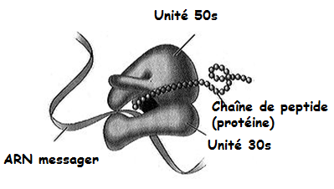
Les Macrolides
- S’attachent à l’unité 50s du ribosome:
- Encombrement stérique de la chaîne peptidique
  - Ils bloquent la sortie de la protéine
- Antibiotiques à spectre large
  - Erythromycin
  - Clarithromycine
  - Azithromycine
Les Aminosides
- Ils s’attachent à l’unité 30s et déstabilisent le ribosome
  - Induisent la dissociation du ribosome
- Bactéricides, spectre large mais pas d’activité contre les bactéries anaérobes
- Streptomycine, gentamicine, nétilmicine, tobramycine, amikacine
Les Tétracyclines
- Antibiotiques bactériostatiques,
- Altèrent la sous-unité 30s
- Tétracycline, minocycline, doxycycline
Antibiotiques inhibant la synthèse des acides nucléiques
- Sulfamides et Trimethoprime
- Inhibition des enzymes de la biosynthèse du précurseur (acide folique) des bases puriques et pyrimidiques
- Septra (TMP-SMX): Trimethoprim-Sulfamethoxazole
Fluoroquinolones
- Inhibition des topo-isomérases
  - Enzymes nécessaires pour la réplication de l’ADN
  - Se fixent aux sous-unités des topo-isomérases
  - Large spectre d’activité:
  - Gram positifs, négatifs, anaérobes
- Levofloxacin, Gatifloxacin, Moxifloxacin
Mesure de l’activité antimicrobienne
- L’antibiogramme:
  - Déterminer la Concentration Minimale Inhibitrice (CMI)
  - CMI: La concentration la plus faible qui inhibe la multiplication bactérienne
- Techniques
  - Dilution
  - Diffusion

La Résistance Antimicrobienne

Pourquoi la résistance se développe?
- Arrêt prématuré du traitement
- Médicaments de qualités inférieures
- Utilisation d’antibiotiques dans la nourriture pour les animaux
- Utilisation inappropriée – spectre large
- Surprescription
Quelles sont les conséquences?
- Résurgence d’anciennes maladies: Tuberculose
- Prolongement de la durée de la maladie
- Prolongement du séjour hospitalier
- Augmentation du taux de morbidité/mortalité
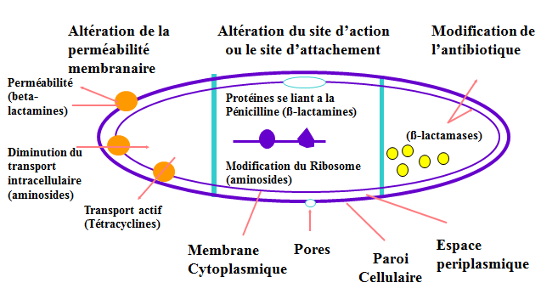
- Augmentation du taux d’infections nosocomiales
- Augmentation des coûts de soins de santé

Les β-lactamases
- Groupes d’enzymes sécrétées à l’extérieure (Gram positifs) ou à l’intérieure de l’espace périplasmique (Gram négatifs)
  - Représente le mécanisme de résistance aux β-Lactamines le plus répandu
  - Les enzymes inactivent les pénicillines en modifiant l’anneau β-Lactame
  - Les gènes qui codent les enzymes sont souvent propagés par les plasmides
Résistance au Macrolide
- Efflux
  - Transport actif
  - Mécanisme le plus répandue
- Modification de la cible
  - Rajout d’un groupe méthyle à l’acide aminé formant le site d’attachement sur le ribosome
  - Résistance transmise par les plasmides
Résistance au Quinilones
- Mutations des gènes qui codent les topoisomerases
  - Plus commun parmi les Gram positifs
- Efflux: Plus commun parmi les Gram négatifs

SARM
1960: Apparition de souches résistantes aux ß-lactamines anti-staphylococcique (Oxacilline, Méticilline, dicloxacilline)
- Incidence à la hausse:
  - Canada: >10% des S. aureus (l’incidence du SARM à augmenté de 17 fois de 1995 à 2006)
  - E-U: 50-70% des S. aureus
- Traitement:
  - Vancomycine, TMP-SMX
  - Nouvelles classes: linezolide, synercide – effets secondaires sérieux
- Le problème qui nous attend:
  - Résistance à la vancomycine:
    - Résistance intermédiaire: >14 cas déjà rapportés
    - Résistance complète: 4 cas aux E-U
Enterococcus résistant à la Vancomycine (ERV (VRE))
- Acquisition de gènes qui codent pour une modification de la chaîne latérale du peptidoglycan
- Vancomycine ne peut plus se lier au précurseur
- Les gènes se retrouvent sur un élément génétique mobile capable de transférer la résistance
Stratégies pour réduire le risque de résistance
- Consensus et recommandations pour la pratique clinique (care plan)
- Limiter l’utilisation de certaines classes
- Évaluation de la pratique actuelle - intervention
- Éducation du patient
- Limiter l’utilisation d’Abx dans l’industrie agricole
Le contrôle de souches résistantes
- Très coûteux
- Mesures de prévention
  - Dépistage de porteur (culture du nez, rectal)
  - Précaution de contact
  - Ne pas oublier les professionnels
- Les 3 règles de prévention
  - Laver les mains
  - Laver les mains
  - Laver les mains
La Tuberculose
Mycobactérie
- Paroi membranaire unique
  - Semblable aux bacilles Gram positifs
  - La paroi contient de l’acide mycolic, du lipo-arabinomanane et du arabinogalactane
- Résiste à la coloration de Gram
  - Coloration: Zheil-Nelson, décolorisation avec une solution acide-alcool
  - Bacille alcoolo-acido résistant (BAR)

Paroi cellulaire
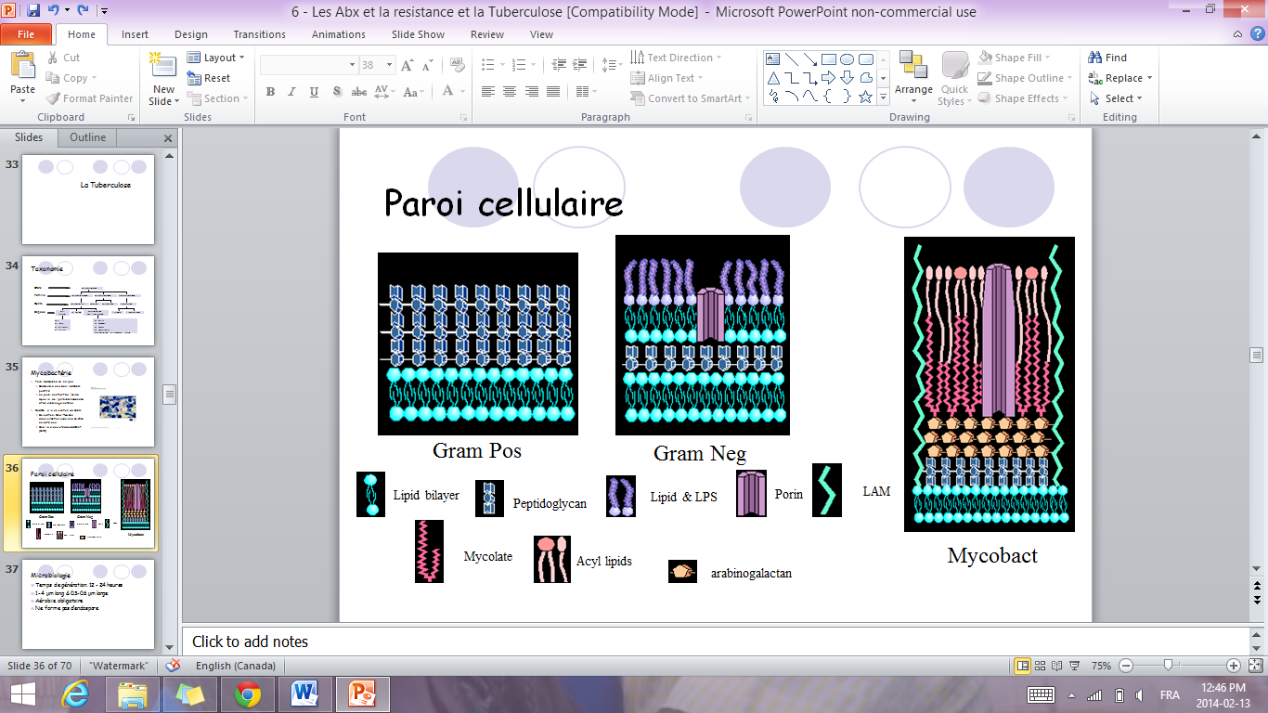

Microbiologie

- Temps de génération: 12 - 24 heures
- 1-4 μm long & 0.3-0.6 μm large
- Aérobie obligatoire
- Ne forme pas d’endospore

M. tuberculosis
- Un des agents anthropopathogènes le plus réussi
- Réussite liée à sa persistance : latence
- 1/3 de la population humaine est infectée
  - 2 milliards de personnes présentent la maladie sous sa forme latente et servent de réservoir pour
8 millions de cas de tuberculose pulmonaire active, qui entraînent 3 millions de décès annuellement
  - 1 cas de la maladie sous sa forme active entraîne environ de 3 à 20 nouveaux cas
Tb - épidémiologie
- Facteurs socioéconomiques contribuant à la hausse de l’incidence de la Tb:
  - Pauvreté dans les pays défavorisés
  - Absence de service de santé publique, hygiène inadéquate
  - Mondialisation et multiplication des échanges
  - Population vieillissante
  - VIH: risque annuel de réactivation 5-15% vs 10% à vie pour un patient non-compromis
- 4 pop a risque
  - Itinérant, prisonier, autochtone, immigrant
Évolution naturelle de la Tb
- 3 stages cliniques:

  - Primaire
  - Dormant (latence)
  - Réactivation
  - 80-90% des infections primaires n’évoluent pas
- 10-20% des patients infectés réactivent
  - 5-10% durant la première année après l’infection
  - 5-10% pour les restes de la vie du patient
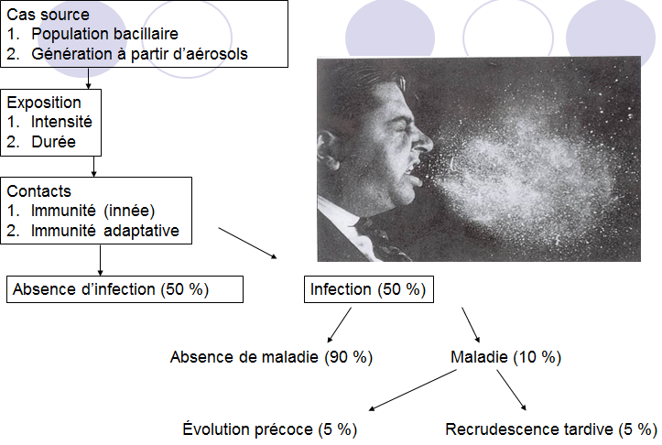

Pathogénicité
- Se transmet par des petits noyaux de gouttelettes contenant de 1 à 3 bacilles
    - Transmission aérienne
- Phagocytose par les macrophages alvéolaires (MA) dans les voies respiratoires inférieures
- Certains MA ne peuvent pas bien contrôler l’infection
  - Certains MA sont riches d’autres pauvres en facteurs d’inhibitions
  - La proportion détermine la capacité de l’hôte à contrôler l’infection
Le granulome
- Lésion primaire caractéristique de la tuberculose
  - Réponse immunitaire
  - Entoure le foyer d’infection et prévient la dissémination
- Granulome:
  - Agrégat de cellules immunitaires
    - Centre: matériel nécrotique, macrophages, bacilles
    - Périphérie: macrophages activés, lymphocytes CD4 & CD8
L’Évolution de la tuberculose
1: Attaque
  - Phagocytose des bacilles par les MA
    - Destruction du bacille dépend du pouvoir de contrôle du MA
  - La majorité des infections sont contrôlées par les MA
2: Multiplication
- Multiplication du bacille continue, MA est détruit libérant les bacilles qui infectent d’autres MA
- Débris cellulaire induit une réponse inflammatoire attirant d’autres phagocytes au foyer d’infection (monocytes)
- Amplification du foyer primaire supporté par la croissance à l’intérieur des monocytes
3: Nécrose caséeuse (fromage)
- Réponse immunitaire adaptative
  - Activation des lymphocytes Th & Tc
  - Les Tc et macrophages activés contrôlent l’infection
    - Monocytes infectés sont détruits par les Tc
- Maturation du granulome:
  - Centre nécrotique forme un agrégat solide entouré de macrophages activés, monocytes, T lymphocytes
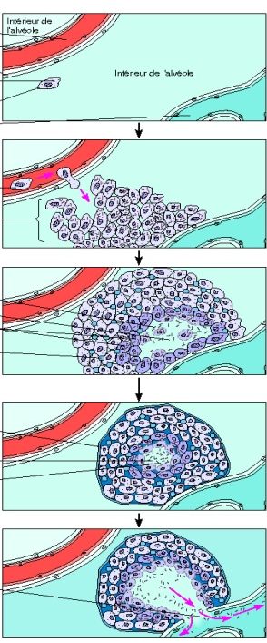
  - Le noyau solide du granulome inhibe la croissance mais l’organisme peut survivre en état dormant pendant plusieurs années
4: Cellulaire vs inflammatoire
- Infection primaire ou latence
- Réponse cellulaire adéquate:
  - Principalement TH1, les monocytes sont activés en macrophages professionnelles et avec les Tc le bacille est détruit – résolution ou latence
- Réponse cellulaire faible:
  - Principalement TH2, les Ac sont inefficaces et le bacille continue à se multiplier dans les monocytes qui ne sont pas activés - progression et infection primaire
5: Liquéfaction
- Noyau caséeux devient liquide
  - Causes inconnues
  - Supporte la croissance et le bacille est réactivé
- Antigènes bactériens stimulent davantage la réponse inflammatoire
  - L’inflammation et le dommage aux cellules
  - Rupture de la paroi du granulome
- Déversement de bactéries dans les bronches
  - Les patients deviennent très contagieux
  - Antigènes et bactéries disséminés:
    - Réactions inflammatoires généralisées - pneumonie

Perte de l’immunité
- Les causes associées à la perte d’immunité et le risque de réactivation:
  - Non spécifiques
    - Vieillesse, malnutrition, Diabète
  - Hormonal
    - Enceinte, thérapie hormonale, enbrel(?)
  - Perte de l’immunité spécifique
    - Lymphome/cancer, sarcoïdose
    - SIDA: tuberculose responsable de 40% des décès

Manifestations pulmonaires

- Infection primaire:
  - Pauci bacillaire (très peu d’organismes)
  - Souvent asymptomatique
  - Plus fréquente chez les enfants
  - Chez les patients symptomatiques: toux, dyspnée, sueurs nocturnes, perte de poids
  - Risque plus élevé de dissémination généralisée (tuberculose miliaire)
- Infection réactivée:
  - Plus fréquente chez les adultes
  - Toux productive, hémoptysie, fièvre, asthénie, sueurs nocturnes, perte de poids
  - Nécrose des lésions et apparition des cavités (tuberculome)
  - 95% des lésions sont dans les portions apicales des poumon
Tuberculose miliaire
  - Dissémination viscérale (circulation)
    - Plusieurs lésions dans les poumons
    - Os, appareil génito-urinaire, SNC souvent atteints
    - Plus fréquent chez les enfants et nouveaux-nés dans le contexte d’une infection primaire
Manifestations extrapulmonaires
- Laryngienne – très contagieux
- Méningite ou tuberculome (abcès intracrânien)
- Lymphadénopathie
- Génito-urinaire – rénal, prostate, urétéral
- Musculosquelettique – vertébral (maladie de Pott), myosite, arthrite, ostéomyélite

Présentation Clinique
Diagnostique – Le test de Mantoux
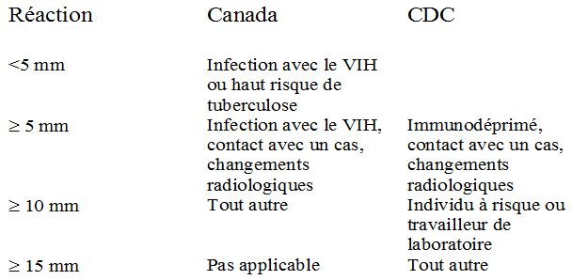

Traitement
- Le traitement est compliqué par la présence de différentes populations en différents stages de croissance à l’intérieur du granulome:
  - Croissance rapide - début de l’infection et granulome caséeux liquide
  - Croissance intermittente – granulome caséeux solide
  - Croissance en milieu acidifié (intracellulaire): vésicules de macrophages
  - Croissance anaérobie – stade de latence/dormant
- La combinaison d’anti-tuberculeux doit cibler chacune des populations pour être efficace
- Agents de première ligne:
  - Isoniazide (INH): Tous les stages
  - Pyrazinamide (PZA): Actif contre bactéries intracellulaires
  - Ethambutol (Eth): Bactéries actives
  - Rifampicine (Rif): Tous les stages
  - Streptomycine: Bactéries actives
Testez vos connaissances
- Parmi les réponses suivantes, quelle est le mécanisme d’action des Tétracyclines?
  - Altération de l’unité 50s du ribosome
  - Altération de l’unité 30s du ribosome
  - Inhibition compétitive des enzymes de la biosynthèse du précurseur des bases puriques et pyrimidiques
  - Inhibition de la synthèse du peptidoglycan
  - Aucune de ces réponses
- Parmi les réponses suivantes, laquelle ne constitue pas un mécanisme d’action des Abx?
  - Inhibition de la synthèse de la paroi cellulaire
  - Inhibition de la synthèse de protéine
  - Inhibition de la synthèse du noyau cellulaire
  - Inhibition de la synthèse d’acides nucléiques
  - Toutes ces réponses sont des mécanismes d’action des Abx
- Un antibiotique est une substance …
- Naturel
- Synthétique
- Semi-synthétique
- Issue de microorganismes
- Toutes ces réponses
- Un antibiogramme determine …
  - La concentration maximal qui inhibe la multiplication bactérienne
  - La concentration minimal qui inhibe la multiplication bactérienne
  - La concentration maximal qui permet la multiplication bactérienne
  - La concentration minimal qui permet la multiplication bactérienne
  - La bactérie ayant la concentration la plus élevée dans le corps d’un patient
- Parmi les réponses suivantes, laquelle correspond le mieux à la résistance intrinsèque?
- Elle est aussi appelée la résistance naturelle
- Elle est aussi appelée la résistance acquise
- Elle provient du fait que l’organisme est naturellement résistant à l’Abx
- Elle provient d’une mutation ou une acquisition de déterminants de résistance
- A et C
- Distinguez entre un antibiotique bactériostatique et un antibiotique bactéricide

- Un granulome est un agrégat de cellules immunitaires formé au centre de …
- Matériel actif
- Macrophages
- Lymphocytes CD4
- Lymphocytes CD8
- A et B
- La nécrose caséeuse est l’étape de la tuberculose où …
- le bacille continue à se multiplier dans les monocytes non activés
- le bacille libéré ne peut pas se reproduire et la croissance s’arrête
- les macrophages phagocytent les bacilles
- les débris cellulaires induisent une réponse inflammatoire
- Laquelle des situations suivantes n’est pas associées à un risque de réactivation?
- Grossesse
- Diabète
- Sarcoïdose
- SIDA
- Utilisation d’isoniazide

